Setup

Git installieren
- Erfolgreiche Installation sicherstellen: In Konsole "git --version" ausführen

nodeJS & npm installieren
- https://nodejs.org/en/ (v6.x)
- Erfolgreiche Installation sicherstellen: In Konsole "node --version" bzw. "npm --version" ausführen

IDE installieren
- Installiere eine IDE, mit der Du vernünftig HTML/JavaScript/TypeScript schreiben kannst
- Wir empfehlen (und verwenden auch im Workshop): Visual Studio Code (kostenlos)
- https://code.visualstudio.com/

App starten
Bringe die App zum Laufen! Klone dazu das GIT-Projekt, baue die Anwendung und starte diese.
GIT Repo: https://github.com/ff-dennis/angular2ws.git

Die erste Component …
Erstelle eine Komponente PostsOverviewComponent, die über den Pfad /posts erreichbar ist und verlinke diese in der Navigation.
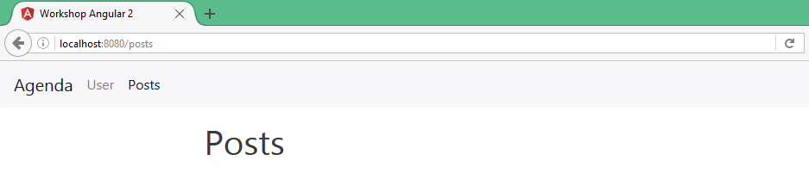

… mit einem Service …
a) Erstelle den PostsService, der eine Liste von Posts verwaltet. Der Service soll eine Methode anbieten, die die Post-Liste zurückgibt.
b) Implementiere eine PostComponent, die einen einzelnen Post anzeigt.
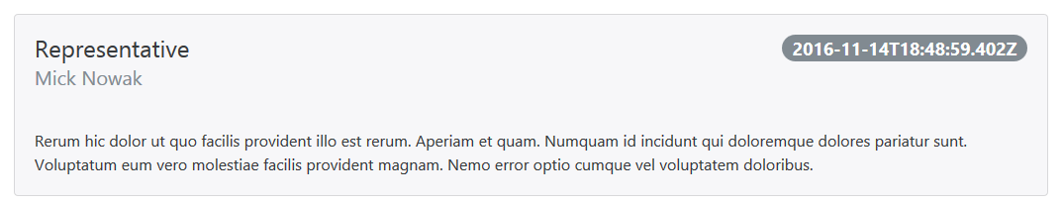

… in schön!
Stelle die Informationen nun auch in optisch ansprechender Form dar:
a) Der Titel soll in Großbuchstaben angezeigt werden
b) das Datum in der Form "18.11.2016 13:37".

Eine Form für neue Posts …
Erstelle eine Form für das Hinzufügen eines Posts mit Titel, Autor, Text. Für die Felder gelten folgende Einschränkungen:
- Der Titel ist required und darf max. 20 Zeichen lang sein
- Der Text muss mindestens 50 Zeichen lang sein, maximal aber 150
- Der Autor wird durch die Eingabe einer der UserID (nur Ziffern) angegeben
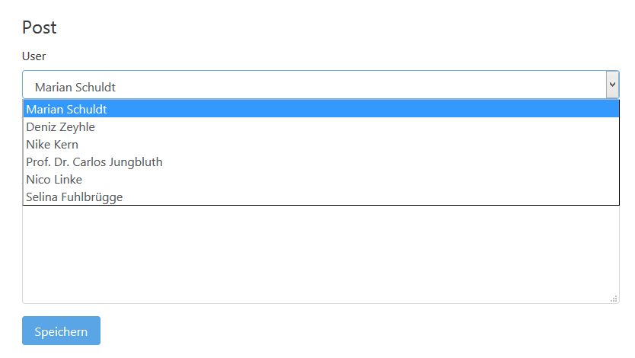
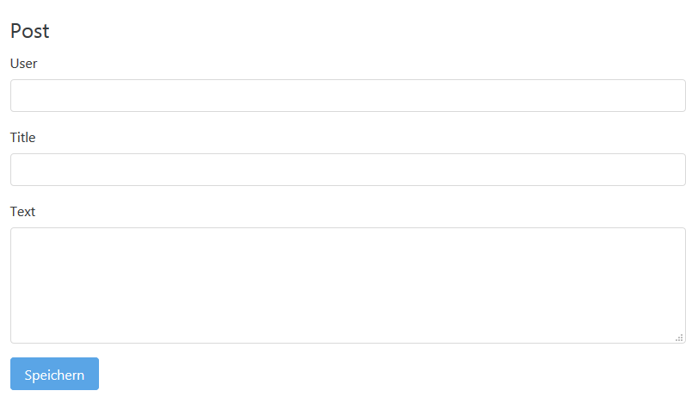
Ist mind. eines der Felder nicht valide, darf ein Speichern nicht möglich sein und direkt am verursachenden Feld muss eine Fehlermeldung erscheinen.

Optional: Ermögliche die Auswahl eines Users per Dropdown.

… und zum Editieren!
Posts sollen über z.B. /posts/1 editierbar sein. Erzeuge hierzu die entsprechende Route und ermögliche das Speichern des Posts über das bestehende Formular.
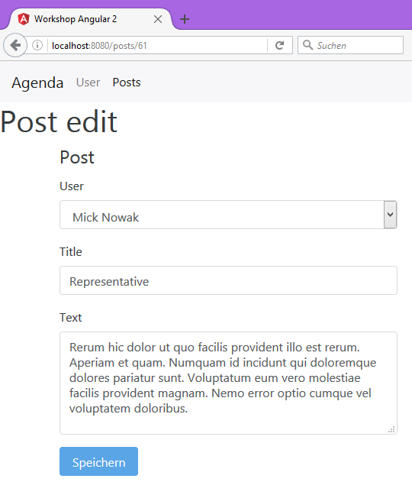
Optional: Implementiere das Löschen eines Posts. Die Logik zum Löschen eines Posts soll in der PostsOverviewComponent liegen.

Externe Daten
Löse die Verwaltung der Posts im Service ab und binde stattdessen einen http-Service an. Der Service muss wieder stateless sein.
Optional: Wenn die Daten nicht geladen werden konnte, zeige eine entsprechende Fehlermeldung an.
Befehl für den JSON-Server: json-server generateDB.js --port 3000

